***Via Lucis***

**Cristo mia speranza è risorto**

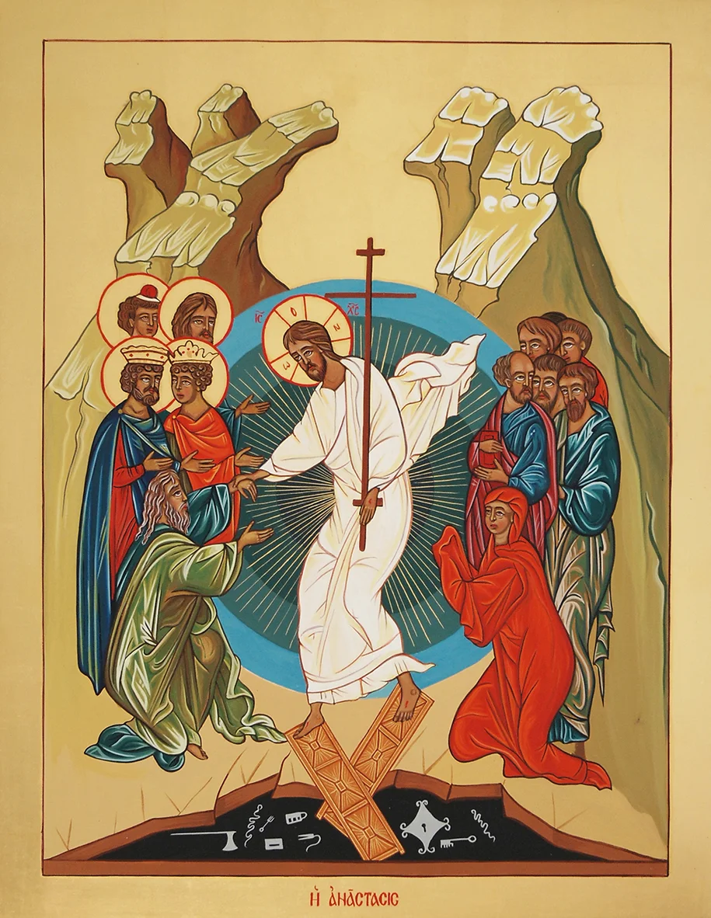

Canto

Segno di croce e saluto

Monizione introduttiva

Dal cero pasquale verrà attinta la luce

che accompagnerà il nostro cammino.

È la luce gioiosa:

l’eterno splendore del Padre che entra nella nostra vita

e che, nel nostro camminare, illumina il mondo.

L’invito alla gioia si estenderà, di sosta in sosta, alla Vergine Maria,

perché nella risurrezione, il mistero dell’incarnazione, iniziato in Lei,

è giunto al compimento.

Lucernario

*Un ministro si reca all’ambone per prelevare il cero pasquale, quindi si porta ai piedi del presbiterio per comunicare la luce all’assemblea radunata attorno al cero pasquale.*

*Tutti:* O luce gioiosa, eterno splendore del Padre,

Santo, immortale, Gesù Cristo!

**Prima sosta**

**La Risurrezione di Gesù**

**Ti adoriamo, Cristo, e ti benediciamo.**

Perché con la tua risurrezione hai dato la vita al modo.

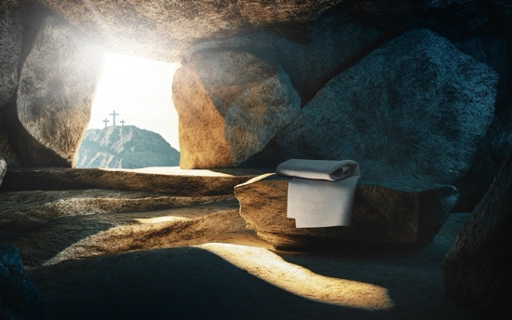

Dal Vangelo secondo Matteo (Mt 28,1-7)

Dopo il sabato, all'alba del primo giorno della settimana, Maria di Màgdala e l'altra Maria andarono a visitare la tomba. Ed ecco, vi fu un gran terremoto. Un angelo del Signore, infatti, sceso dal cielo, si avvicinò, rotolò la pietra e si pose a sedere su di essa. Il suo aspetto era come folgore e il suo vestito bianco come neve. Per lo spavento che ebbero di lui, le guardie furono scosse e rimasero come morte. L'angelo disse alle donne: "Voi non abbiate paura! So che cercate Gesù, il crocifisso. Non è qui. È risorto, infatti, come aveva detto; venite, guardate il luogo dove era stato deposto. Presto, andate a dire ai suoi discepoli: "È risorto dai morti, ed ecco, vi precede in Galilea; là lo vedrete". Ecco, io ve l'ho detto".

Meditazione

Il vangelo di Matteo parla del primo giorno della settimana, quindi per noi una Domenica.

Per me il ricordo va ad un giorno festivo, quello del Natale di alcuni anni fa, quando stavo per prepararmi alla Santa messa solenne che si sarebbe celebrata nella Casa Circondariale.

Ma anche per me ci fu un annuncio, non certo di gioia, attraverso un’improvvisa telefonata: la celebrazione non si poteva fare, perché un ragazzo si era appena suicidato ed il carcere era in agitazione per quello che era appena successo.

Mi recai immediatamente nella struttura, scorgendo volti tristi, tesi.

Arrivarono anche i parenti, che per ovvi motivi non potettero entrare e fu difficile trovare parole di conforto, di speranza, cercare un senso a quello che era successo.

Mi ritrovai a girare per tutto il carcere, dove tutti volevano sapere cosa di preciso era accaduto.

In una sezione, in particolare, mi si strinsero attorno circa una trentina di detenuti, investendomi di tanti interrogativi; improvvisamente, uno di loro propose un’iniziativa: perché non preghiamo insieme per il ragazzo che è morto? Formammo subito un cerchio e finalmente la speranza fece capolino in un ambiente saturo di morte. Quella preghiera comunitaria, sentita, molto partecipata, costituiva, in un clima di violenza e di morte, uno spiraglio di luce, un segno di pace, di condivisione, di resurrezione.

**Seconda sosta**

**I discepoli trovano il sepolcro vuoto**

**Ti adoriamo, Cristo, e ti benediciamo.**

Perché con la tua risurrezione hai dato la vita al modo.

Dal Vangelo secondo Giovanni (Gv 20, 1-8)

Il primo giorno della settimana, Maria di Màgdala si recò al sepolcro di mattino, quando era ancora buio, e vide che la pietra era stata tolta dal sepolcro. Corse allora e andò da Simon Pietro e dall'altro discepolo, quello che Gesù amava, e disse loro: "Hanno portato via il Signore dal sepolcro e non sappiamo dove l'hanno posto!". Pietro allora uscì insieme all'altro discepolo e si recarono al sepolcro. Correvano insieme tutti e due, ma l'altro discepolo corse più veloce di Pietro e giunse per primo al sepolcro. Si chinò, vide i teli posati là, ma non entrò. Giunse intanto anche Simon Pietro, che lo seguiva, ed entrò nel sepolcro e osservò i teli posati là, e il sudario - che era stato sul suo capo - non posato là con i teli, ma avvolto in un luogo a parte. Allora entrò anche l'altro discepolo, che era giunto per primo al sepolcro, e vide e credette.

Meditazione

Durante gli anni del terrorismo in Italia, molte sono state le vittime innocenti: magistrati, membri delle forze dell’ordine, politici, gente comune. Quasi quotidianamente, sulle tv, c’era lo spettacolo di esequie solenni, volti straziati dal dolore, tombe che venivano onorate. Sembrava che il fenomeno non dovesse avere un termine, poi lo Stato ha ripreso in mano la situazione, riportando ogni cosa alla normalità, pur lasciando un solco che ha diviso profondamente la nostra società.

Ma negli anni successivi, si è sviluppato un fenomeno silenzioso, ma molto significativo, l’incontro tra gli autori e le vittime del reato. Una delle testimonianze più significative è stata quella di Agnese Moro, la figlia dello statista democristiano ucciso dalle Brigate Rosse. Come cappellani l’abbiamo ascoltata durante i nostri esercizi spirituali ad Assisi. Queste le sue parole:

È stata un’esperienza fatta da un gruppo di persone protagoniste della lotta armata e da chi quella lotta l’aveva subita. Ci ha visti impegnati in un dialogo complicato, molto doloroso, ma molto positivo.

Man mano che ho conosciuto queste persone che hanno avuto a che fare direttamente con la vicenda di mio padre, mi sono resa conto che da entrambe le parti c’erano gli stessi problemi; che tu le abbia prese o le abbia date, l’irreparabilità di quanto avvenuto ha su di te gli stessi effetti: immobilità, il passato che non passa mai, quintali di fantasmi, il dolore che permane.

Loro il carcere lo hanno apprezzato, in un certo senso, perché tu non ce la fai a fermarti da solo. Dipende da cosa succede dopo. Chiaramente, bisognerebbe lavorare in un’altra maniera, che non sia il carcere”

Le carceri sono tombe di speranza; possono essere rese vuote grazie al contributo delle nostre comunità cristiane, se concretamente ci assumiamo la responsabilità di accompagnare questi fratelli nel loro cammino di reinserimento sociale.

**Terza sosta**

**Gesù risorto si manifesta alla Maddalena**

**Ti adoriamo, Cristo, e ti benediciamo.**

Perché con la tua risurrezione hai dato la vita al modo.

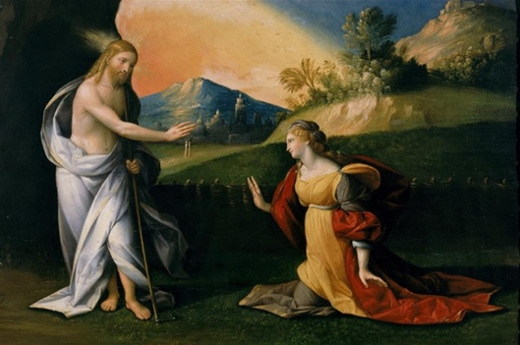Dal Vangelo secondo Giovanni (Gv 20,11-18)

Maria invece stava all'esterno, vicino al sepolcro, e piangeva. Mentre piangeva, si chinò verso il sepolcro e vide due angeli in bianche vesti, seduti l'uno dalla parte del capo e l'altro dei piedi, dove era stato posto il corpo di Gesù. Ed essi le dissero: "Donna, perché piangi?". Rispose loro: "Hanno portato via il mio Signore e non so dove l'hanno posto". Detto questo, si voltò indietro e vide Gesù, in piedi; ma non sapeva che fosse Gesù. Le disse Gesù: "Donna, perché piangi? Chi cerchi?". Ella, pensando che fosse il custode del giardino, gli disse: "Signore, se l'hai portato via tu, dimmi dove l'hai posto e io andrò a prenderlo". Gesù le disse: "Maria!". Ella si voltò e gli disse in ebraico: "Rabbunì!" - che significa: "Maestro!". Gesù le disse: "Non mi trattenere, perché non sono ancora salito al Padre; ma va' dai miei fratelli e di' loro: "Salgo al Padre mio e Padre vostro, Dio mio e Dio vostro". Maria di Màgdala andò ad annunciare ai discepoli: "Ho visto il Signore!" e ciò che le aveva detto.

Meditazione

Maria Maddalena piange davanti alla tomba vuota, incapace di comprendere dove sia finito il corpo del suo Maestro. La sua solitudine e il suo dolore sono palpabili, come se il vuoto fisico corrispondesse al vuoto interiore che sente. Questa scena mi ricorda tante storie di donne che ho incontrato durante il mio percorso di volontariato e di catechista all’interno della Casa di Reclusione Femminile di Trani. Donne che, come Maria, vivono nel dolore, ma il cui cuore è spesso chiuso a chiave, proprio come le celle che le ospitano.

Queste donne sperimentano la solitudine, il distacco dalle proprie famiglie, l’allontanamento dai figli, dai nipoti, e ciò le costringe a urlare contro un mondo che sembra averle abbandonate. Non si nasce cattivi, lo si diventa, eppure, molte di loro, pur avendo attraversato esperienze dure e dolorose, hanno trovato un barlume di speranza. La parola di un’amica, il calore di un abbraccio, una risata condivisa, hanno aiutato a squarciare il buio che le circondava. Abbiamo ascoltato tante storie di riscatto e di rinascita, storie di donne che, nonostante tutto, avevano il desiderio di ricominciare, di costruire una nuova vita.

Gesù chiama Maria Maddalena per nome e le chiede il motivo delle sue lacrime. È un incontro che la consola: non è più sola, il suo Maestro è lì con lei. E, ancor di più, le affida una missione, quella di

annunciare ai suoi fratelli che Gesù sta per salire al Padre, un messaggio che riempie il suo cuore di gioia.

Anche per queste donne, il sentire una voce amica, il sentirsi chiamate per nome, essere considerate come vere signore, è un dono immenso. Ascoltare parlare di un Dio buono e misericordioso, che vede il loro pentimento e non il peccato commesso, è un segno di speranza.

Una delle lezioni più belle che noi volontari abbiamo imparato in questi ambienti è che, proprio queste donne, ci hanno insegnato il valore delle piccole cose. Abbracciare un figlio, giocare con i nipotini, chiacchierare con le amiche, prendersi un caffè al bar… Gestualità semplici che diventano straordinarie quando non possono essere vissute quotidianamente.

Per loro, incontrarci era un momento di festa, una via di fuga dalla monotonia delle celle. Era l’occasione per raccontarsi, conoscersi, arricchire il proprio bagaglio esperienziale e culturale. Nei loro occhi si leggeva il desiderio di migliorarsi, di diventare “maestre” per altre donne che avevano bisogno di conforto e di sostegno. Non solo quando sarebbero uscite dalla prigione, ma anche dentro di essa, dove avevano imparato il valore del rispetto reciproco, l’importanza delle leggi che ci governano, e la consapevolezza che la vita è fatta di sacrifici e gioie che si intrecciano ad ogni istante.

**Quarta sosta**

**Gesù risorto in cammino con i discepoli di Emmaus**

**Ti adoriamo, Cristo, e ti benediciamo.**

Perché con la tua risurrezione hai dato la vita al modo.

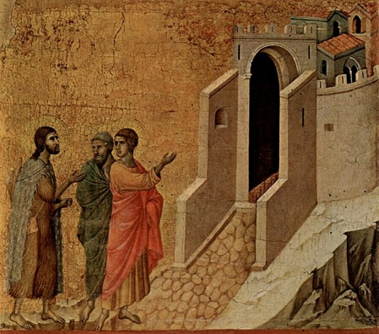Dal Vangelo secondo Luca (Lc 24, 13-27)

Ed ecco, in quello stesso giorno due di loro erano in cammino per un villaggio di nome Èmmaus, distante circa undici chilometri da Gerusalemme, e conversavano tra loro di tutto quello che era accaduto. Mentre conversavano e discutevano insieme, Gesù in persona si avvicinò e camminava con loro. Ma i loro occhi erano impediti a riconoscerlo. Ed egli disse loro: "Che cosa sono questi discorsi che state facendo tra voi lungo il cammino?". Si fermarono, col volto triste; uno di loro, di nome Clèopa, gli rispose: "Solo tu sei forestiero a Gerusalemme! Non sai ciò che vi è accaduto in questi giorni?". Domandò loro: "Che cosa?". Gli risposero: "Ciò che riguarda Gesù, il Nazareno, che fu profeta potente in opere e in parole, davanti a Dio e a tutto il popolo; come i capi dei sacerdoti e le nostre autorità lo hanno consegnato per farlo condannare a morte e lo hanno crocifisso. Noi speravamo che egli fosse colui che avrebbe liberato Israele; con tutto ciò, sono passati tre giorni da quando queste cose sono accadute. Ma alcune donne, delle nostre, ci hanno sconvolti; si sono recate al mattino alla tomba e, non avendo trovato il suo corpo, sono venute a dirci di aver avuto anche una visione di angeli, i quali affermano che egli è vivo. Alcuni dei nostri sono andati alla tomba e hanno trovato come avevano detto le donne, ma lui non l'hanno visto". Disse loro: "Stolti e lenti di cuore a credere in tutto ciò che hanno detto i profeti! Non bisognava che il Cristo patisse queste sofferenze per entrare nella sua gloria?". E, cominciando da Mosè e da tutti i profeti, spiegò loro in tutte le Scritture ciò che si riferiva a lui.

Meditazione

Ero carcerato e siete venuti a trovarmi." Sono entrato per la prima volta, da volontario, nel carcere di Trani nella primavera del 2018 e queste Parole del Signore sono state fondamentali perché ciò avvenisse. Ho accettato con timore e dubbi ma, volta per volta, paure ed interrogativi si sono dissolti. Probabilmente sono stato agevolato per il ruolo di Allenatore di Calcio che in quell'anno mi vedeva responsabile della Fidelis Andria in Serie C. Molti dei detenuti erano incuriositi e sorpresi dalla mia presenza nella "Squadra dei Volontari".

Mi sono sentito, sin dall'inizio, convocato dal Signore Gesù (Vero Allenatore) come suo collaboratore e spesso ho utilizzato gesti e parole che uso per entrare in sintonia con i miei calciatori. Un momento davvero empatico era rappresentato dalla fine dell’incontro: abbracciati in cerchio, si ringraziava il Signore per il tempo vissuto insieme in armonia e si concludeva, sempre uniti, con il Padre Nostro e l'Ave Maria. Tra i carcerati, Francesco (nome di fantasia) ex calciatore dilettante si è mostrato, sin dall'inizio, attento e partecipativo. Il suo è stato un lento ma graduale avvicinamento alla Parola di Dio e questo mi rendeva gioioso e mi arricchiva sempre più. Francesco pensava che fossi io a dargli tanto ma in verità il vero beneficiario ero soprattutto io. La conferma l'ho avuta quando mi ha chiesto di essere il suo padrino alla sua Cresima e questa sua richiesta mi ha convinto definitivamente che il nostro incontro non era avvenuto per caso ma per volontà di Dio. Da quel giorno il Signore ha rimesso, me e Francesco, inizialmente impauriti e dubbiosi proprio come i discepoli di Emmaus, nuovamente in cammino fortificati dalla certezza della Sua Presenza nella nostra vita.

**Quinta sosta**

**Gesù si manifesta a Emmaus allo spezzare del pane**

**Ti adoriamo, Cristo, e ti benediciamo.**

Perché con la tua risurrezione hai dato la vita al modo.

Dal Vangelo secondo Luca (Lc 24, 28-35)

Quando furono vicini al villaggio dove erano diretti, egli fece come se dovesse andare più lontano. Ma essi insistettero: "Resta con noi, perché si fa sera e il giorno è ormai al tramonto". Egli entrò per rimanere con loro. Quando fu a tavola con loro, prese il pane, recitò la benedizione, lo spezzò e lo diede loro. Allora si aprirono loro gli occhi e lo riconobbero. Ma egli sparì dalla loro vista. Ed essi dissero l'un l'altro: "Non ardeva forse in noi il nostro cuore mentre egli conversava con noi lungo la via, quando ci spiegava le Scritture?". Partirono senza indugio e fecero ritorno a Gerusalemme, dove trovarono riuniti gli Undici e gli altri che erano con loro, i quali dicevano: "Davvero il Signore è risorto ed è apparso a Simone!". Ed essi narravano ciò che era accaduto lungo la via e come l'avevano riconosciuto nello spezzare il pane.

Meditazione

Si o Gesù, resta con noi perché la nostra sera è spesso buio profondo, dove la speranza si spegne. Resta con noi nel nuovo giorno che viene e saremo una nuova persona con una nuova vita. Vedremo il sole del nuovo giorno pieno di pace, gioia, giustizia e le nostre lacrime da te che sei la Risurrezione, la Via, la Verità e la Vita saranno asciugate. Resta con noi nel buio delle nostre strade, case, ospedali, carceri, dove solitudine, sofferenze e abbandono sono presenti e dove la speranza è delusa. Dove Giovanna madre di tre figli e separata, si dispera per il figlio Roberto che ingenuamente si è lasciato catturare da una società corrotta e crudele che gli ha dato in cibo il “paradiso artificiale” della droga. Ora lui è in carcere e la sua famiglia nel “carcere” della casa.

Papa Francesco ci dice che: “Troppo spesso guardiamo la vita e la realtà con gli occhi rivolti verso il basso; fissiamo soltanto l’oggi che passa, siamo disillusi sul futuro, ci chiudiamo nei nostri bisogni, ci accomodiamo nel cuore dell’apatia, mentre continuiamo a lamentarci e a pensare che le cose non cambiano mai. E così restiamo immobili davanti alla tomba della rassegnazione e del fatalismo, e seppelliamo la gioia di vivere. Eppure il Signore, in questa notte e buio della nostra vita, vuole donarci occhi diversi, accesi dalla speranza che la paura, il dolore e la morte non avranno l’ultima parola su di noi. Grazie alla Pasqua di Gesù possiamo fare il salto dal nulla alla vita, “e la morte non potrà ormai più depredarci della nostra esistenza”. (K Rahner) Essa è stata tutta e per sempre abbracciata dall’amore sconfinato di Dio. È vero può intimarci e paralizzarci, ma il Signore è risorto! Alziamo lo sguardo, togliamo il velo dell’amarezza e della tristezza dai nostri occhi, apriamoci alla speranza di Dio che non delude”. Ogni volta che partecipiamo alla mensa Eucaristica e spezziamo il pane per noi, fa che i nostri occhi possano aprirsi e riconoscerti in tutti i nostri fratelli e sorelle bisognosi, perché Tu non sparisci dalla nostra vista perché sei in loro, con loro e per loro. Fa ardere il nostro cuore mentre ci parli.

**Sesta sosta**

**Gesù risorto appare ai discepoli**

**Ti adoriamo, Cristo, e ti benediciamo.**

Perché con la tua risurrezione hai dato la vita al modo.

Dal Vangelo secondo Luca (Lc 24,36-48)

Mentre essi parlavano di queste cose, Gesù in persona stette in mezzo a loro e disse: "Pace a voi!". Sconvolti e pieni di paura, credevano di vedere un fantasma. Ma egli disse loro: "Perché siete turbati, e perché sorgono dubbi nel vostro cuore? Guardate le mie mani e i miei piedi: sono proprio io! Toccatemi e guardate; un fantasma non ha carne e ossa, come vedete che io ho". Dicendo questo, mostrò loro le mani e i piedi. Ma poiché per la gioia non credevano ancora ed erano pieni di stupore, disse: "Avete qui qualche cosa da mangiare?". Gli offrirono una porzione di pesce arrostito; egli lo prese e lo mangiò davanti a loro. Poi disse: "Sono queste le parole che io vi dissi quando ero ancora con voi: bisogna che si compiano tutte le cose scritte su di me nella legge di Mosè, nei Profeti e nei Salmi". Allora aprì loro la mente per comprendere le Scritture e disse loro: "Così sta scritto: il Cristo patirà e risorgerà dai morti il terzo giorno, e nel suo nome saranno predicati a tutti i popoli la conversione e il perdono dei peccati, cominciando da Gerusalemme. Di questo voi siete testimoni.

Meditazione

La risurrezione di Gesù è un evento concreto, non è un insegnamento, o una teoria, o una suggestione. Gesù è vivo e vero, è proprio Lui. “Guardate le mie mani e i miei piedi: sono proprio io! Toccatemi e guardate; un fantasma non ha carne e ossa come vedete che ho io”. Come i discepoli anche noi facciamo una grande fatica a credere, anche se diverse volte appare ed è presente nella nostra vita. Occorre avere occhi di fede, di fiducia, di abbandono. La risurrezione di Gesù non riguarda solo me, ma tutti noi cristiani, come ha riguardato tutti i discepoli e apostoli. Non interessa solo ciò che saremo alla fine della nostra vita nell’eternità quando moriremo. Questo evento cambia la mia vita ora nei miei giorni che sto vivendo, per ciò che sono e per ciò che faccio. Gesù è vivo non per scherzo, egli dice: “Toccatemi e guardate...” Il “io credo”, la mia fede è in una persona che chiede di mangiare dopo essere risorto per dire che è vivo in anima e corpo. Ancora di più chiede di essere mangiato attraverso il suo farsi Pane Eucaristico di rendimento di grazie. Se è vivo, Lui sconvolge tutta la mia vita, tutto il mio modo di vedere e pensare. Mi riempie di gioia, mi mette in discussione, mi sollecita a non stare fermo, altrimenti non cambia niente rispetto a chi è non credente. Occorre accettare che credere non è facile, è un impegno che costa fatica ed è una fatica che mi fa crescere e maturare, accettare i dubbi e risolverli.

Fabio è un detenuto che ha scelto di cambiare, di convertirsi, di risorgere a nuova vita accettando di fare un percorso sacramentale, insieme alla sua compagna Maria, per celebrare con consapevolezza la Cresima e il Matrimonio pur essendo già padre di quattro figli. Gesù, per Fabio, comincia a essere vivo e risorto, nel cammino ora sente che Lui gli è accanto.

Occorre cominciare a perdonarsi per perdonare, iniziando dal mio io, dal mio prossimo, da quelli di casa mia, dai miei amici, dalla mia comunità parrocchiale. La forza di tutto ciò non è in me, ma in Gesù vivo e vero.

**Settima sosta**

**Gesù risorto dà il potere di rimettere i peccati**

**(Gv 20,19-23)**

**Ti adoriamo, Cristo, e ti benediciamo.**

Perché con la tua risurrezione hai dato la vita al modo.

Dal vangelo secondo Giovanni (Gv 20,19-23)

La sera di quel giorno, il primo della settimana, mentre erano chiuse le porte del luogo dove si trovavano i discepoli per timore dei Giudei, venne Gesù, stette in mezzo e disse loro: "Pace a voi!". Detto questo, mostrò loro le mani e il fianco. E i discepoli gioirono al vedere il Signore. Gesù disse loro di nuovo: "Pace a voi! Come il Padre ha mandato me, anche io mando voi". Detto questo, soffiò e disse loro: "Ricevete lo Spirito Santo. A coloro a cui perdonerete i peccati, saranno perdonati; a coloro a cui non perdonerete, non saranno perdonati".

Meditazione

Sii benedetto Padre di infinita misericordia, per il prezioso dono del tuo perdono che riceviamo nel sacramento della Riconciliazione da te affidato alle mani della tua Chiesa; senza il tuo abbraccio paterno che ci rinnova, ci solleva e ci rimette in piedi resteremmo miseramente impantanati nella miseria e nella disperazione del nostro peccato.

Non ci sono peccati che tu, Signore, non sei pronto a cancellare solo che noi te lo chiediamo con cuore sincero; donaci sempre o Signore il tuo amore misericordioso e rinnova il nostro cuore.

Quando, poi, la tua misericordia ha raggiunto sotto i nostri occhi i fratelli rinchiusi in carcere il nostro cuore si è riempito di meraviglia; quando li abbiamo visti vestiti a festa per ricevere la Prima Comunione, o essere segnati con il Sigillo dello Spirito Santo, o addirittura essere battezzati, che gioia vedere il loro volto rimesso a nuovo e sperare, con loro, in una nuova vita.

**Ottava sosta**

**Gesù risorto conferma la fede di Tommaso**

**(Gv 20, 24-29)**

**Ti adoriamo, Cristo, e ti benediciamo.**

Perché con la tua risurrezione hai dato la vita al mondo.

Dal Vangelo secondo Giovanni (Gv 20,24-29)

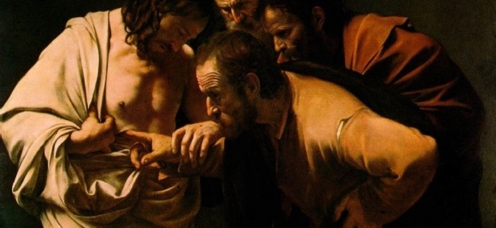Tommaso, uno dei Dodici, chiamato Dìdimo, non era con loro quando venne Gesù. Gli dicevano gli altri discepoli: "Abbiamo visto il Signore!". Ma egli disse loro: "Se non vedo nelle sue mani il segno dei chiodi e non metto il mio dito nel segno dei chiodi e non metto la mia mano nel suo fianco, io non credo". Otto giorni dopo i discepoli erano di nuovo in casa e c'era con loro anche Tommaso. Venne Gesù, a porte chiuse, stette in mezzo e disse: "Pace a voi!". Poi disse a Tommaso: "Metti qui il tuo dito e guarda le mie mani; tendi la tua mano e mettila nel mio fianco; e non essere incredulo, ma credente!". Gli rispose Tommaso: "Mio Signore e mio Dio!". Gesù gli disse: "Perché mi hai veduto, tu hai creduto; beati quelli che non hanno visto e hanno creduto!".

Meditazione

“Il tuo volto, Signore, io cerco / non nascondermi il tuo volto” quante volte ti preghiamo con queste parole (del Salmo 26); anche noi come Tommaso abbiamo sempre bisogno di essere incontrati da te. Non sempre ci basta sentire parlare di te, molto spesso sentiamo descrizioni minuziose delle tue parole e del tuo operato ma non sempre questo ci conquista e ci fa innamorare.

Anche noi, come i tuoi discepoli, abbiamo detto ai fratelli carcerati “Abbiamo visto il Signore”; glielo abbiamo detto vivendo con loro la Celebrazione Eucaristica e accompagnandoli nel percorso di preparazione ai sacramenti.

Molti di loro, come Tommaso, chiedevano di incontrare personalmente il Signore; alcuni hanno chiesto aiuto per gettarsi alle spalle la loro vecchia vita malandata per avviarsi in una vita nuova.

Perdonaci Signore per tutte le volte che non siamo stati testimoni credibili della tua presenza e della tua luce.

Manda il tuo Spirito ad accendere un fuoco inestinguibile in ogni tuo fedele perché ogni incontro con i nostri fratelli carcerati e ogni liturgia condivisa con loro sia un momento di incontro vivo e personale con Te, Signore risorto.

**Nona sosta**

**Gesù risorto appare agli apostoli presso il lago di Tiberiade**

**Ti adoriamo, Cristo, e ti benediciamo.**

Perché con la tua risurrezione hai dato la vita al modo.

Dal Vangelo secondo Giovanni (Gv 21,1-9.13-14)

Dopo questi fatti, Gesù si manifestò di nuovo ai discepoli sul mare di Tiberìade. E si manifestò così: si trovavano insieme Simon Pietro, Tommaso detto Dìdimo, Natanaele di Cana di Galilea, i figli di Zebedeo e altri due discepoli. Disse loro Simon Pietro: "Io vado a pescare". Gli dissero: "Veniamo anche noi con te". Allora uscirono e salirono sulla barca; ma quella notte non presero nulla. Quando già era l'alba, Gesù stette sulla riva, ma i discepoli non si erano accorti che era Gesù. Gesù disse loro: "Figlioli, non avete nulla da mangiare?". Gli risposero: "No". Allora egli disse loro: "Gettate la rete dalla parte destra della barca e troverete". La gettarono e non riuscivano più a tirarla su per la grande quantità di pesci. Allora quel discepolo che Gesù amava disse a Pietro: "È il Signore!". Simon Pietro, appena udì che era il Signore, si strinse la veste attorno ai fianchi, perché era svestito, e si gettò in mare. Gli altri discepoli invece vennero con la barca, trascinando la rete piena di pesci: non erano infatti lontani da terra se non un centinaio di metri. Appena scesi a terra, videro un fuoco di brace con del pesce sopra, e del pane. Disse loro Gesù: "Portate un po' del pesce che avete preso ora". Gesù si avvicinò, prese il pane e lo diede loro, e così pure il pesce. Era la terza volta che Gesù si manifestava ai discepoli, dopo essere risorto dai morti.

Meditazione

Signore liberaci dal pregiudizio, perché l’uomo non è la sua colpa.

A te Signore non interessa il passato, perché il bene possibile di domani conta più del male di ieri e di oggi.

Gesù apri le porte delle nostre prigioni, vivere d’altronde è l’infinità pazienza di ricominciare.

Tempo fa ho incontrato un amico conosciuto in carcere, è lì che aveva trascorso tanti anni della sua vita, la sua fede l’aveva accompagnato in quel tormentato cammino e grazie ad essa non si è più smarrito. Grazie Signore per la sua testimonianza di conversione, Tu che sei apparso agli apostoli aiutaci a riconoscere il tuo volto nella vita dei fratelli più fragili così risorgeremo anche noi a testimoni credibili del Vangelo.

**Decima sosta**

**Gesù risorto conferisce il primato a Pietro**

**Ti adoriamo, Cristo, e ti benediciamo.**

Perché con la tua risurrezione hai dato la vita al modo.

Dal Vangelo secondo Giovanni (Gv 21,15-19)

Quand'ebbero mangiato, Gesù disse a Simon Pietro: "Simone, figlio di Giovanni, mi ami più di costoro?". Gli rispose: "Certo, Signore, tu lo sai che ti voglio bene". Gli disse: "Pasci i miei agnelli". Gli disse di nuovo, per la seconda volta: "Simone, figlio di Giovanni, mi ami?". Gli rispose: "Certo, Signore, tu lo sai che ti voglio bene". Gli disse: "Pascola le mie pecore". Gli disse per la terza volta: "Simone, figlio di Giovanni, mi vuoi bene?". Pietro rimase addolorato che per la terza volta gli domandasse: "Mi vuoi bene?", e gli disse: "Signore, tu conosci tutto; tu sai che ti voglio bene". Gli rispose Gesù: "Pasci le mie pecore. In verità, in verità io ti dico: quando eri più giovane ti vestivi da solo e andavi dove volevi; ma quando sarai vecchio tenderai le tue mani, e un altro ti vestirà e ti porterà dove tu non vuoi". Questo disse per indicare con quale morte egli avrebbe glorificato Dio. E, detto questo, aggiunse: "Seguimi".

Meditazione

Mi ami? È difficile amare, amare di più è molto difficile, perché spesso viviamo dentro di noi tanti compromessi. “Tu sei disposto a comprometterti?"

Eppure quando ho deciso di entrare in carcere come volontaria sono rinata.

Uscita da quella porta blindata mi risuonava questa domanda. Mi ami?

Ho ascoltato, accolto e ringraziato, ho contemplato, condiviso, mi sono lasciata attraversare, ho riso, sono rimasta in silenzio. Mi sono commossa. Mi è piaciuto.

Non potevo nemmeno immaginare la sete di aria, luce e vita che può avere una persona quando esce dopo anni. Non sono brava a raccontare, ma posso dire che entrare in un carcere, lascia i lividi. Inciampi nella vita di qualcuno e ti rimane il segno.

Visitare i carcerati è sì esserci dentro, ma non è solo cosa devi fare o non fare, ma come farlo, è lo stile di un ascolto continuo, del non giudicare, di guardare oltre le apparenze”.

“Amiamo Dio in noi, nelle infinite sfumature dei nostri dolori, ma amiamolo soprattutto … nei rifiutati dalla società”: questo pensiero di Chiara Lubich, mi aiuta ogni volta ad entrare in questo mondo, per servire con amore i “fratelli” carcerati

**Undicesima sosta**

**Gesù risorto affida agli apostoli la missione di predicare il Vangelo**

**Ti adoriamo, Cristo, e ti benediciamo.**

Perché con la tua risurrezione hai dato la vita al modo.

Dal Vangelo secondo Matteo (Mt 28,16-20)

Gli undici discepoli, intanto, andarono in Galilea, sul monte che Gesù aveva loro indicato. Quando lo videro, si prostrarono. Essi però dubitarono. Gesù si avvicinò e disse loro: "A me è stato dato ogni potere in cielo e sulla terra. Andate dunque e fate discepoli tutti i popoli, battezzandoli nel nome del Padre e del Figlio e dello Spirito Santo, insegnando loro a osservare tutto ciò che vi ho comandato. Ed ecco, io sono con voi tutti i giorni, fino alla fine del mondo".

Meditazione

“…Andate dunque, e ammaestrate tutte le nazioni, battezzandole nel nome del Padre, del Figlio e dello Spirito Santo, insegnando loro ad osservare tutto ciò che vi ho comandato. Ecco, Io sono con voi tutti i giorni, fino alla fine del mondo”.

Ecco la grande responsabilità dei cristiani, ecco la grande investitura di collaboratori di Cristo. Gesù non ci vuole solo eredi della Sua volontà ma, soprattutto “presenza viva” di Se stesso nella storia dell’uomo. “Io sono con voi tutti i giorni, fino alla fine del mondo”. Come può essere il Signore con noi, con tutta l’umanità che Lui ha riscattato, se non diventiamo noi stessi testimonianza vivente della Sua Presenza verso tutti gli uomini? Portarlo in ogni angolo della Terra, andare con Lui anche nei contesti umani più difficili come lo è il carcere, dove sembra non esserci posto per il Bene e per l’Amore ma solo in apparenza, solo per la nostra mentalità perbenistica e moraleggiante.

Il cristiano deve “sporcarsi le mani”, deve incontrare i fratelli specialmente questi fratelli che soffrono, colpevoli o innocenti che siano, nella solitudine, nella segregazione e nella separazione dagli affetti più cari.

In questi sei anni di volontariato in carcere posso dire che è più quello che ho ricevuto di quello che ho dato. Ho dato un po’ nel mio tempo e un po’ del mio cuore e ho ricevuto tanto …veramente tanto. Scambi a volte veloci, quando gli appoggi un indumento sulle spalle per vedere se è la misura giusta …quando lo saluti e ha quello sguardo buono, lo sguardo di chi, nonostante la reclusione, per un attimo non si è sentito solo, abbandonato ma si è sentito curato. Occhi lucidi, penetranti e riconoscenti, non parole ma pietre vive, sorrisi, umanità…

Ciò che dà senso a tutto è proprio questo scoprirli fratelli, anche se diversi, anche se lontani, fratelli piccoli, sofferenti a cui vorresti fare di più ma scopri lì veramente il Volto di Cristo.

**Dodicesima sosta**

**Gesù risorto sale al cielo**

**Ti adoriamo, Cristo, e ti benediciamo.**

Perché con la tua risurrezione hai dato la vita al modo.

Dagli Atti degli Apostoli (At 1,4-11)

Mentre si trovava a tavola con essi, ordinò loro di non allontanarsi da Gerusalemme, ma di attendere l'adempimento della promessa del Padre, "quella - disse - che voi avete udito da me: Giovanni battezzò con acqua, voi invece, tra non molti giorni, sarete battezzati in Spirito Santo". Quelli dunque che erano con lui gli domandavano: "Signore, è questo il tempo nel quale ricostituirai il regno per Israele?". Ma egli rispose: "Non spetta a voi conoscere tempi o momenti che il Padre ha riservato al suo potere, ma riceverete la forza dallo Spirito Santo che scenderà su di voi, e di me sarete testimoni a Gerusalemme, in tutta la Giudea e la Samaria e fino ai confini della terra". Detto questo, mentre lo guardavano, fu elevato in alto e una nube lo sottrasse ai loro occhi. Essi stavano fissando il cielo mentre egli se ne andava, quand'ecco due uomini in bianche vesti si presentarono a loro e dissero: "Uomini di Galilea, perché state a guardare il cielo? Questo Gesù, che di mezzo a voi è stato assunto in cielo, verrà allo stesso modo in cui l'avete visto andare in cielo".

Meditazione

Negli Atti degli Apostoli, quando si legge che Gesù “fu elevato in alto e una nube lo sottrasse ai loro occhi” (At 1,9), non si tratta solo di un atto fisico, ma di un simbolo della sua vittoria sulla morte e della sua ascesa al cuore di Dio. La sua umanità, che ha preso su di sé le ferite della nostra storia, partecipa eternamente al potere regale del Padre. In Cristo, l’umano è definitivamente accolto nel cuore di Dio. Se il Crocifisso Risorto siede alla destra del Padre, significa che Dio è sempre con l’uomo, specialmente con i sofferenti di ogni tempo, un grande conforto per noi.

Il rimprovero degli angeli ai discepoli, “Perché state a guardare il cielo?” (At 1,11), ci invita a non separare la fede dalla vita quotidiana. La spiritualità non deve distogliere l'attenzione dalla realtà che ci circonda, fatta di sofferenza, emarginazione e ingiustizia. La testimonianza concreta della fede si manifesta, ad esempio, nella pastorale carceraria.

Nel mio cammino come volontario, ho incontrato il volto di Cristo nei detenuti, nei loro dolori, nelle cicatrici invisibili che portano e nella solitudine che li opprime. Ogni persona che incontro è un riflesso della passione di Cristo, un’anima ferita che cerca redenzione e speranza, anche quando tutto sembra perduto. Tra quelle mura, dove la libertà fisica è negata, scopro che la prigionia più grande è quella dello spirito: una prigione fatta di vergogna, rimorso e paura del futuro. Quando parlo con loro, vedo nei loro occhi il peso di una vita che sembra senza via di uscita, ma anche un fragile desiderio di cambiamento. Eppure, proprio in quei momenti, avverto la presenza di Dio che non abbandona mai e si fa vicino anche nei momenti più bui e nelle pieghe più nascoste della sofferenza.

Per i detenuti, ogni incontro, ogni parola di speranza, diventa una piccola scintilla di luce. Molti arrivano con il cuore chiuso, segnato dalla disperazione, ma lentamente, nel corso del tempo, posso vedere nei loro occhi una trasformazione: da quella rassegnazione a una nascente speranza.

Tutto questo, mi rende consapevole che non possiamo separare il nostro cuore rivolto al cielo dalla nostra missione sulla terra. Nei momenti di sofferenza, il cielo e la terra si incontrano sotto la Croce, e io come cristiano sono chiamato a rendere visibile questo incontro nelle scelte quotidiane, soprattutto nelle periferie esistenziali.

**Tredicesima sosta**

**Gli apostoli con Maria attendono nel cenacolo**

**lo Spirito Santo**

**Ti adoriamo, Cristo, e ti benediciamo.**

Perché con la tua risurrezione hai dato la vita al modo.

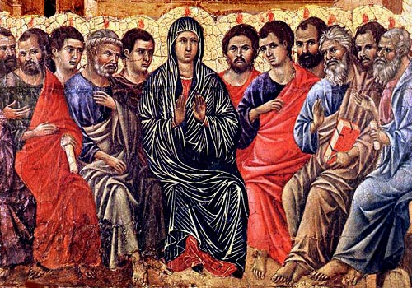Dagli Atti degli Apostoli (At 1,12-14)

Allora ritornarono a Gerusalemme dal monte detto degli Ulivi, che è vicino a Gerusalemme quanto il cammino permesso in giorno di sabato. Entrati in città, salirono nella stanza al piano superiore, dove erano soliti riunirsi: vi erano Pietro e Giovanni, Giacomo e Andrea, Filippo e Tommaso, Bartolomeo e Matteo, Giacomo figlio di Alfeo, Simone lo Zelota e Giuda figlio di Giacomo. Tutti questi erano perseveranti e concordi nella preghiera, insieme ad alcune donne e a Maria, la madre di Gesù, e ai fratelli di lui.

Meditazione

Il titolo di questa sosta ci ricorda che non sono solo gli apostoli ad aspettare lo Spirito, ma sono con Maria. Il Cenacolo è il suo centro, e Maria guida la comunità nell'attesa. Il suo ruolo va oltre la nascita di Gesù, estendendosi alla nascita della Chiesa. Maria, presente con gli apostoli, diventa modello di preghiera e attesa, insegnando loro a pregare con assiduità e concordia (At 1,14). Ascoltando e vivendo le parole di Gesù, Maria diventa per i discepoli esempio di perseveranza e unione con il Signore, congiungendo la lode, il ringraziamento e la supplica affinché si realizzi la promessa dello Spirito Santo.

La comunità cristiana si fonda su due pilastri: assiduità e concordia. La preghiera è autentica solo se c'è unità, che nasce dal riconoscimento della nostra povertà spirituale e materiale. Chi sa di essere povero è capace di condividere i doni di Dio. In un mondo che cerca risultati rapidi, Maria ci insegna la virtù dell'attesa, un’attesa che non è mai solitaria, ma vissuta insieme ai fratelli, uniti nella preghiera.

Nel mio cammino come volontario, ho sperimentato quanto i colloqui e le attività laboratoriali, come il canto e il lavoro creativo, siano fondamentali per i detenuti. Spesso soli e isolati, trovano nella comunità cristiana e nella presenza di noi volontari un punto di riferimento che permette loro di riscoprire la speranza. Durante i colloqui individuali, ho avuto l’opportunità di ascoltare storie di sofferenza, ma anche di rinascita. Questi momenti diventano spazi di condivisione, dove ogni detenuto, pur nel dolore, può riflettere su sé stesso e sul cammino da intraprendere. Alla fine di ogni attività, molti chiedono timidamente: "Pregate per me", cercando forza.

Le attività laboratoriali, come quelle creative, assumono un valore speciale. L’arte e la manualità diventano un mezzo per esprimere emozioni e speranze che spesso erano sopite sotto il peso della solitudine. Lavorare insieme, sia con le mani che con la voce, crea uno spazio di comunità che va oltre le mura del carcere. Le prove di canto, in particolare, sono un momento di unione: vedere le detenute impegnarsi insieme e intonare le stesse melodie è come assistere a una piccola risurrezione di vita. La musica diventa un linguaggio universale, permettendo loro di entrare in contatto con la bellezza e l’armonia interiori che forse non avevano mai avuto l’opportunità di esprimere.

È proprio in questi momenti di incontro, preghiera e lavoro comune che vedo il cuore di ogni detenuto rinnovarsi. Riscoprono la possibilità di una vita nuova, fatta di piccole ma significative trasformazioni. E in questo cammino, anch'io sono rinnovato, testimone di una misericordia che non conosce limiti, che si fa carne nelle azioni quotidiane e che attraversa anche le porte delle carceri, dove la speranza sembra a volte dimenticata.

**Quattordicesima sosta**

**Gesù risorto invia sugli apostoli lo Spirito Santo**

**Ti adoriamo, Cristo, e ti benediciamo.**

Perché con la tua risurrezione hai dato la vita al modo.

Dagli Atti degli Apostoli (At 2,1-6)

Mentre stava compiendosi il giorno della Pentecoste, si trovavano tutti insieme nello stesso luogo. Venne all'improvviso dal cielo un fragore, quasi un vento che si abbatte impetuoso, e riempì tutta la casa dove stavano. Apparvero loro lingue come di fuoco, che si dividevano, e si posarono su ciascuno di loro, e tutti furono colmati di Spirito Santo e cominciarono a parlare in altre lingue, nel modo in cui lo Spirito dava loro il potere di esprimersi. Abitavano allora a Gerusalemme Giudei osservanti, di ogni nazione che è sotto il cielo. A quel rumore, la folla si radunò e rimase turbata, perché ciascuno li udiva parlare nella propria lingua.

Meditazione

La discesa dello Spirito Santo nel Cenacolo segna l'inizio di una nuova realtà per la comunità cristiana. Con lo Spirito, i discepoli ricevono non solo coraggio, ma anche la trasformazione in testimoni del Vangelo, parlando un linguaggio che nasce dal cuore: quello dell'amore, del perdono, della misericordia e della pace. Questo linguaggio risveglia una nuova vita, quella conquistata da Gesù con la sua risurrezione.

Lo Spirito, però, non è un dono che possiamo controllare; è Lui che ci guida nel suo progetto di salvezza, chiamandoci a una missione collettiva che unisce testimonianza e realtà quotidiana. Ci chiede di essere creativi, di parlare la lingua del nostro tempo, entrando nella vita degli altri con coraggio e misericordia. La sua luce non può essere nascosta, deve illuminare la vita degli altri.

Questa luce si fa carne nei luoghi di dolore come le carceri, dove corpo e spirito sono oppressi. Lo Spirito Santo risuscita la speranza, trasformando il dolore in desiderio di vita nuova. La pastorale carceraria diventa un cammino di redenzione, dove l'incontro con Cristo risveglia la dignità e favorisce la riconciliazione.

Nella solitudine delle celle e nei silenzi pesanti di chi è emarginato, ho visto lo Spirito agire come un fuoco che non si spegne mai. Ho sperimentato come rinnovi la vita e faccia nascere una speranza che sembrava perduta. La pastorale carceraria, per me, non è solo un servizio materiale, ma una vera esperienza spirituale, dove il Vangelo diventa carne nelle ferite e nelle sofferenze degli ultimi. In questi luoghi di dolore, ho visto lo Spirito entrare con la sua potenza trasformatrice, portando il seme della salvezza nei cuori che si aprono alla grazia. Ogni piccolo passo verso il cambiamento, ogni segno di speranza che emerge, è la testimonianza di come lo Spirito operi anche nei luoghi più oscuri, facendo fiorire una nuova vita là dove sembrava non esserci futuro.

Infine, non possiamo dimenticare che lo Spirito che illumina la vita dei detenuti illumina anche la nostra, come volontari e operatori. Ogni volta che accogliamo la sua presenza, siamo trasformati in testimoni di una nuova vita. Lo Spirito ci chiama a portare la luce dove ci sono tenebre, dolore e solitudine. Nelle carceri, come nella nostra vita, siamo chiamati a non nascondere la lampada, ma a lasciarla risplendere, affinché tutti possano vedere la bellezza del Vangelo e il miracolo della risurrezione che si rinnova ogni giorno.

Rito di conclusione

Orazione

Padre misericordioso,

accresci in noi la luce della fede,

perché nei segni sacramentali della Chiesa

riconosciamo il tuo Figlio,

che continua a manifestarsi ai suoi discepoli,

e donaci il tuo Spirito,

per proclamare davanti a tutti che Gesù è il Signore.

Egli è Dio, e vive e regna con te,

nell’unità dello Spirito santo,

per tutti i secoli dei secoli.

Amen.

Benedizione

Congedo

Andate e portate a tutti la luce del Signore Risorto.

